

Городской округ
«Закрытое административно – территориальное образование Железногорск Красноярского края»

АДМИНИСТРАЦИЯ ЗАТО г.ЖЕЛЕЗНОГОРСК

ПОСТАНОВЛЕНИЕ

17.10. 2025 № 1961
г. Железногорск

О временном прекращении движения транспортных средств 09.11.2025 при проведении Полумарафона памяти М.Ф. Решетнева

В соответствии с Федеральным законом от 06.10.2003 № 131-ФЗ «Об общих принципах организации местного самоуправления в Российской Федерации», Федеральным законом от 08.11.2007 № 257-ФЗ «Об автомобильных дорогах и о дорожной деятельности в Российской Федерации и о внесении изменений в отдельные законодательные акты Российской Федерации», Федеральным законом от 29.12.2017 № 443-ФЗ «Об организации дорожного движения в Российской Федерации и о внесении изменений в отдельные законодательные акты Российской Федерации», законом Красноярского края от 24.05.2012 № 2-312 «О временных ограничении или прекращении движения транспортных средств по автомобильным дорогам регионального или межмуниципального, местного значения в границах населенных пунктов на территории Красноярского края», постановлением Правительства Красноярского края от 18.05.2012 № 221-п «Об утверждении Порядка осуществления временных ограничения или прекращения движения транспортных средств по автомобильным дорогам регионального или межмуниципального, местного значения на территории Красноярского края», постановлением Администрации ЗАТО г. Железногорск от 12.11.2024 № 2163 «Об утверждении Календарного плана проведения официальных физкультурных мероприятий и спортивных мероприятий ЗАТО Железногорск на 2025 год», в целях обеспечения безопасности дорожного движения при проведении публичных и массовых мероприятий,

ПОСТАНОВЛЯЮ:

- В целях обеспечения безопасности дорожного движения при проведении культурно-массового мероприятия Полумарафона памяти М.Ф. Решетнева ввести временное прекращение движения автотранспортных средств в период с 08 часов 00 минут до 16 часов 00 минут часов 9 ноября 2025 года, согласно схеме установки дорожных знаков, согласно схемам установки дорожных знаков:
1.1 на автомобильной дороге общего пользования местного значения «Проезд к спортивному комплексу «Октябрь» (приложение 1);
1.2. заезд на территорию плавательного бассейна «Труд» (приложение 2);
1.3 заезд на спортивную площадку «СЮТ»» (приложение 3).

2. Управлению городского хозяйства Администрации ЗАТО г. Железногорск (Ю.С. Масалову):

2.1. Обеспечить обустройство участков автомобильных дорог, указанных в п. 1 настоящего постановления, соответствующими дорожными знаками и иными техническими средствами организации дорожного движения согласно приложению.
3. Муниципальному казенному учреждению «Управление имущественным комплексом» (О.В. Токарев) незамедлительно, после принятия настоящего постановления, письменно уведомить Госавтоинспекцию Межмуниципального управления МВД России по ЗАТО г. Железногорск и ФГКУ «Специальное управление ФПС № 2 МЧС России» о введенном временном ограничении движения транспортных средств в месте, указанном в п. 1 настоящего постановления и обеспечить на участках, указанных в п. 1 настоящего постановления, применение технических средств организации дорожного движения в соответствии с требованиями нормативных правовых актов Российской Федерации и Красноярского края.
4. Рекомендовать Госавтоинспекции Межмуниципального управления МВД России по ЗАТО г. Железногорск (П.И. Грицкевич) в целях обеспечения безопасности дорожного движения принять участие в организации контроля за временным прекращением движения транспортных средств по улицам г. Железногорска.
5. Отделу управления проектами и документационного, организационного обеспечения деятельности Администрации ЗАТО г. Железногорск (В.Г. Винокурова) довести настоящее постановление до сведения населения через сетевое издание «Город и горожане» в информационно-телекоммуникационной сети «Интернет».
6. Отделу общественных связей Администрации ЗАТО г. Железногорск (И.С. Архипова) разместить настоящее постановление на официальном сайте Администрации ЗАТО г. Железногорск в информационно-телекоммуникационной сети «Интернет».
7. Контроль над исполнением настоящего постановления возложить на первого заместителя Главы ЗАТО г. Железногорск по жилищно-коммунальному хозяйству Р.И. Вычужанина.
8. Настоящее постановление вступает в силу после его официального опубликования в сетевом издании «Город и горожане» в информационно-телекоммуникационной сети «Интернет» (http://www.gig26.ru).

Глава ЗАТО г. Железногорск | Д.М. Чернятин

Приложение 1
к постановлению
Администрации ЗАТО г.Железногорск
от 17.10.2025 № 1961

Схема установки дорожных знаков при прекращении движения
транспортных средств

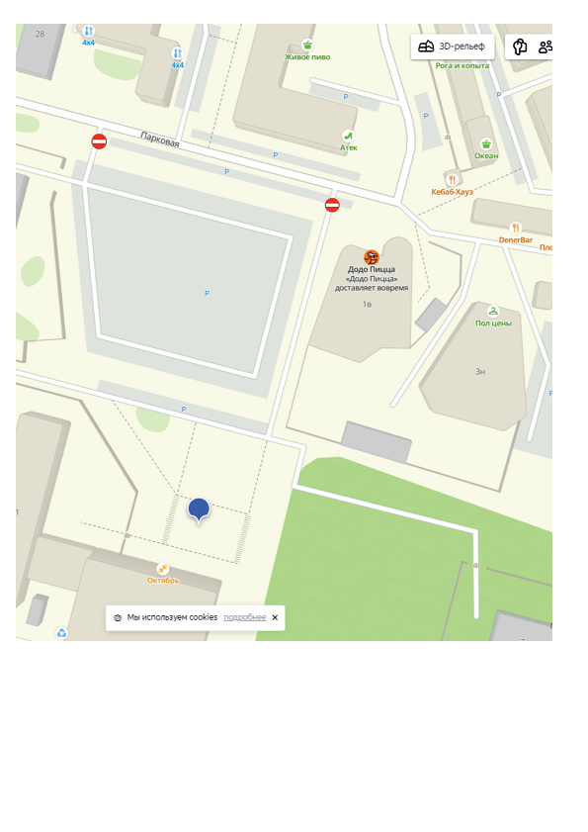

Знаки устанавливаются в соответствии с требованиями ГОСТ Р 52289-2019 «Национальный стандарт Российской Федерации. Технические средства организации дорожного движения. Правила применения дорожных знаков, разметки, светофоров, дорожных ограждений и направляющих устройств», ГОСТ Р 52290-2004 «Технические средства организации дорожного движения. Знаки дорожные. Общие технические требования».

Приложение 2
к постановлению
Администрации ЗАТО г.Железногорск
от 17.10.2025 № 1961

Схема установки дорожных знаков при прекращении движения
транспортных средств
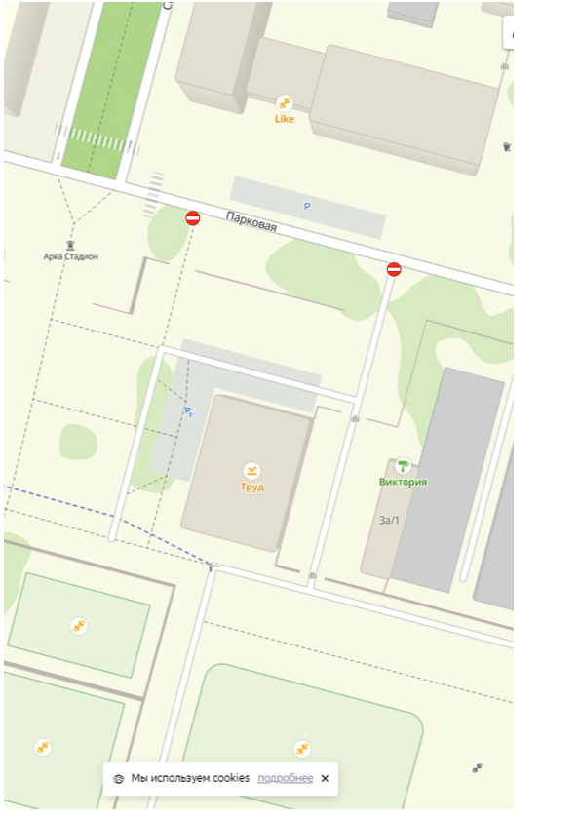

Знаки устанавливаются в соответствии с требованиями ГОСТ Р 52289-2019 «Национальный стандарт Российской Федерации. Технические средства организации дорожного движения. Правила применения дорожных знаков, разметки, светофоров, дорожных ограждений и направляющих устройств», ГОСТ Р 52290-2004 «Технические средства организации дорожного движения. Знаки дорожные. Общие технические требования».
Приложение 3
к постановлению
Администрации ЗАТО г.Железногорск
от 17.10.2025 № 1961

Схема установки дорожных знаков при прекращении движения
транспортных средств
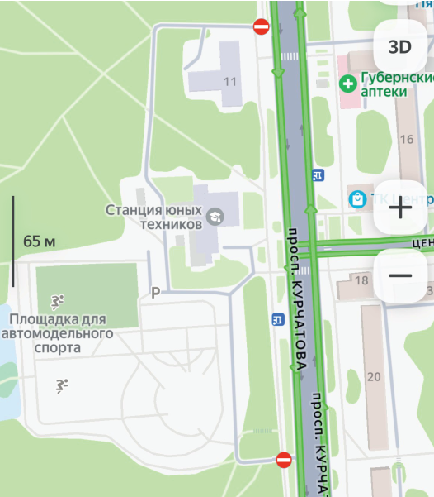

Знаки устанавливаются в соответствии с требованиями ГОСТ Р 52289-2019 «Национальный стандарт Российской Федерации. Технические средства организации дорожного движения. Правила применения дорожных знаков, разметки, светофоров, дорожных ограждений и направляющих устройств», ГОСТ Р 52290-2004 «Технические средства организации дорожного движения. Знаки дорожные. Общие технические требования».

